Охрана жизни и здоровья воспитанников

в МБДОУ д/с № 9.

«Люди должны осознать, что здоровый образ жизни
— это личный успех каждого».
Владимир Владимирович Путин
Охрана и укрепление здоровья, воспитание привычки к здоровому образу жизни являются первостепенной задачей в МБДОУд/с № 9.
Для этого организовывается разносторонняя интегрированная деятельность, направленная на сохранение здоровья детей, реализуется комплекс воспитательно-образовательных, оздоровительных и профилактических мероприятий по разным возрастным ступеням.
Реализация данного направления обеспечивается:
- направленностью воспитательно-образовательного процесса на физическое развитие дошкольников и их валеологическое образование (как приоритетное направление в работе дошкольного учреждения);
- комплексом оздоровительных мероприятий в режиме дня в зависимости от времени года;
- созданием оптимальных педагогических условий пребывания детей в МБДОУ;
- формированием подходов к взаимодействию с семьёй и развитием социального партнерства.

Планомерное сохранение и развитие здоровья осуществляется по нескольким направлениям:
-Профилактическое (профилактика заболеваний, национальный календарь профилактических прививок, витаминизация и др.)
Медицинские услуги в пределах функциональных обязанностей медицинского персонала оказываются бесплатно. Медицинский персонал наряду с администрацией несет ответственность за здоровье и физическое развитие детей, проведение лечебно-профилактических мероприятий, соблюдение санитарно-гигиенических норм, режима и обеспечение качества питания.

График работы медицинского кабинета.
Старшая медсестра:
Тузова Ольга Валерьевна: понедельник- пятница: 08.00-17.00
перерыв: 12.00-13.00

Педиатр:
Приходченко Ольга Дмитриевна пятница: 11.26-14.00

Для осуществления лицензированной медицинской деятельности в соответствии с рекомендациями Министерства здравоохранения в детском саду оборудован медицинский кабинет.

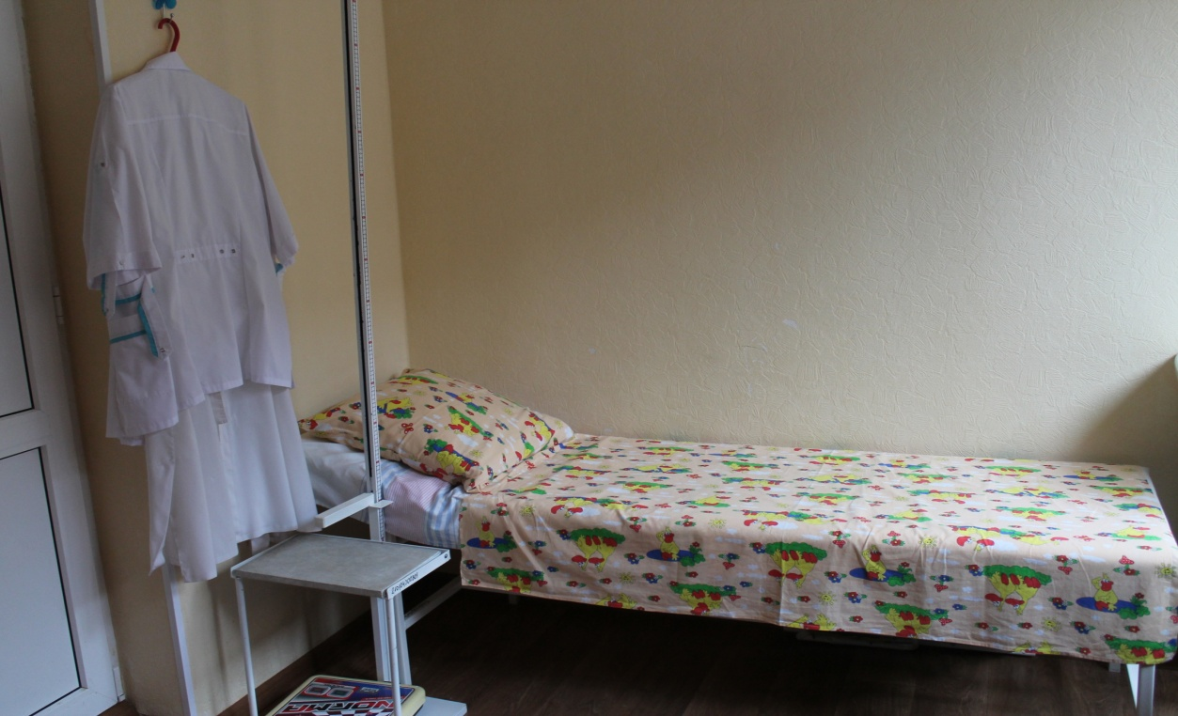

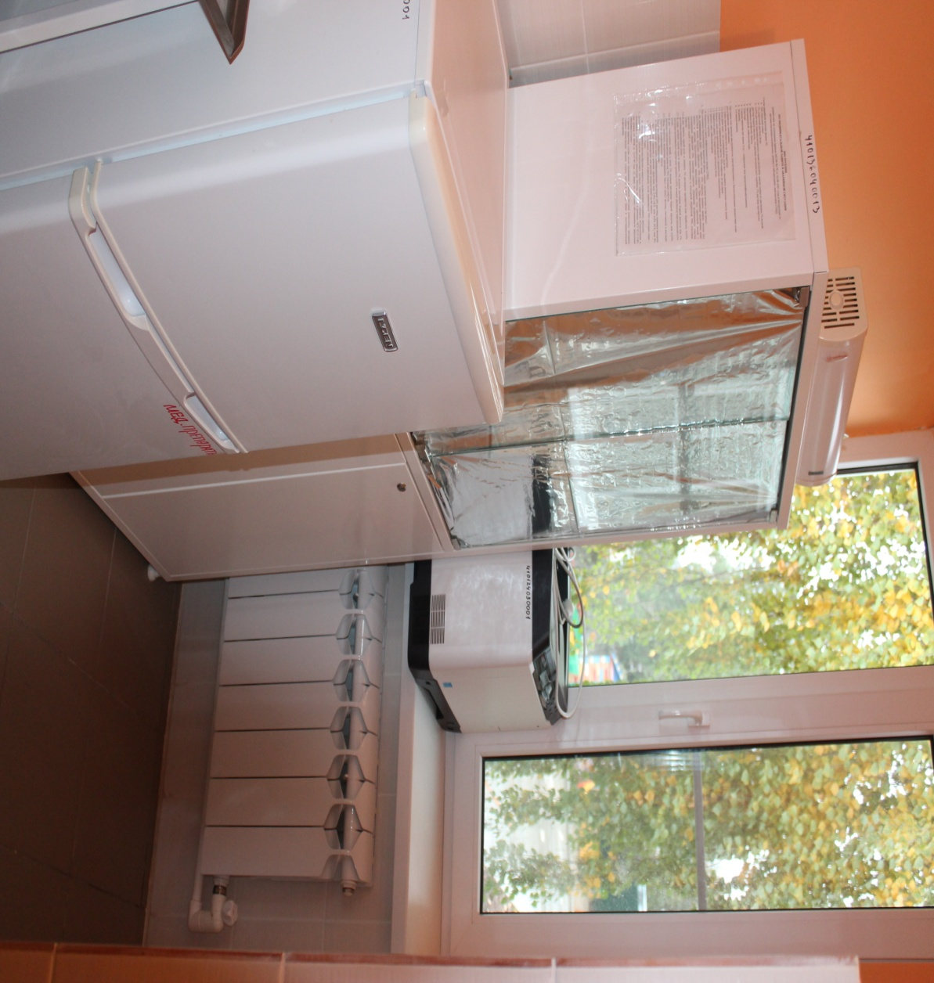
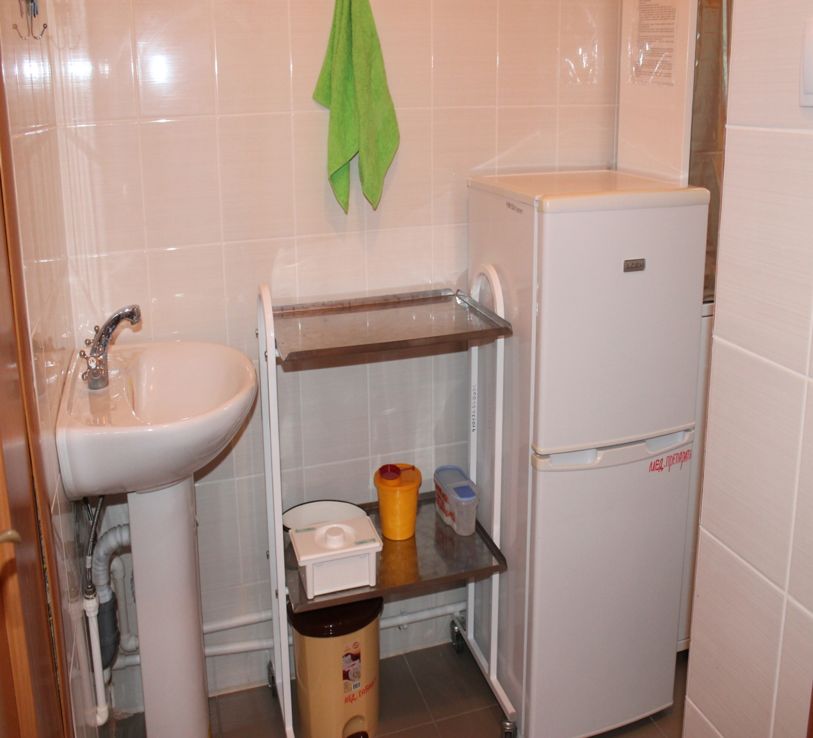

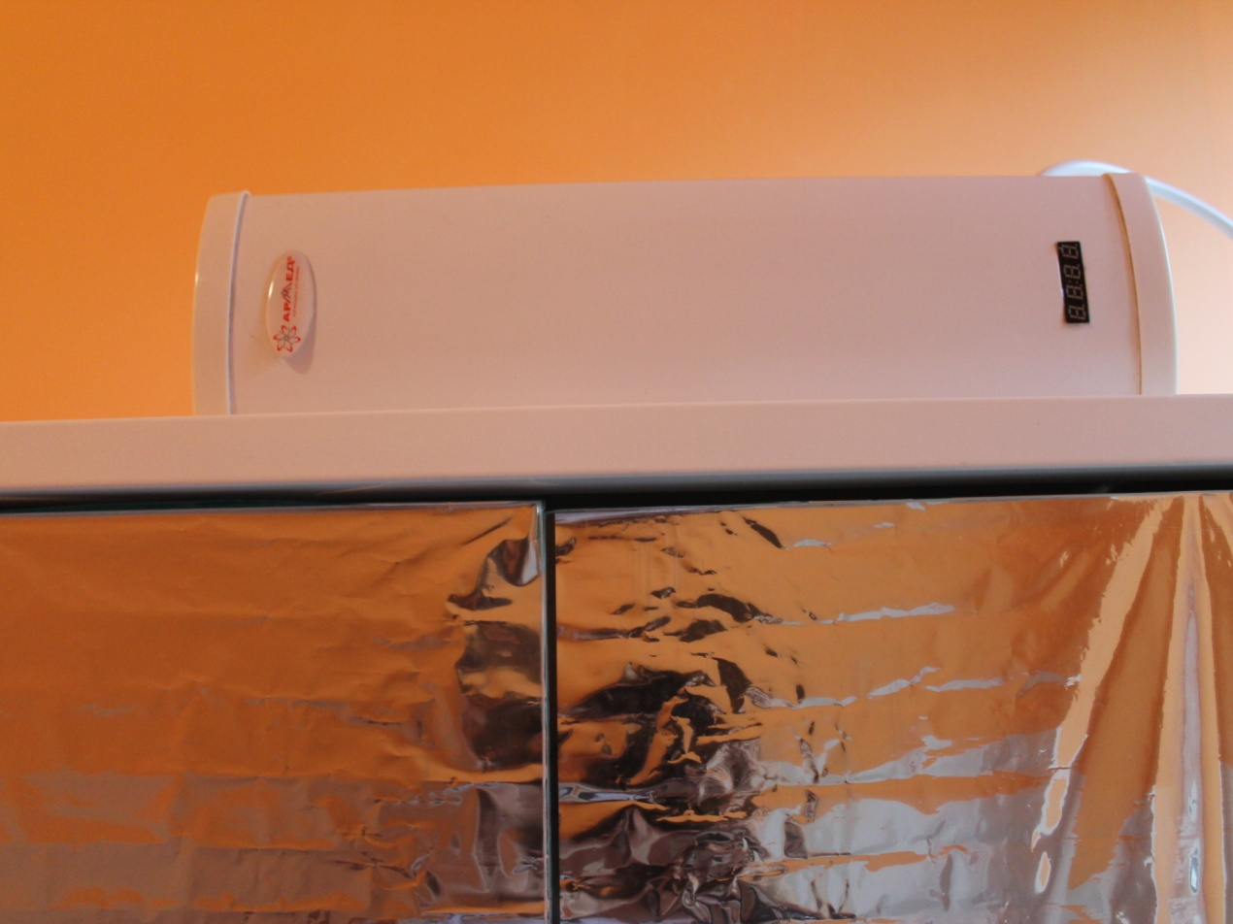

Охрана и укрепление здоровья воспитанников осуществляется по нескольким направлениям:

1. Динамическое наблюдение за состоянием здоровья и физическим развитием детей. Дети распределены по группам здоровья, ведется мониторинг перехода из одной группы здоровья в другую;
2. Углубленный осмотр воспитанников медицинским персоналом ДОУ совместно с врачами детской поликлиники:
- оформление документов (медицинской карты и Паспорта здоровья) для поступления ребенка в детский сад;

- проведение диспансеризации воспитанников МБДОУ врачами-специалистами детской поликлиники;

- обучение медицинского персонала МБДОУ.

3. Обеспечение психологической безопасности личности ребенка (психологически комфортная организация режимных моментов, оптимальный двигательный режим, правильное распределение физических и интеллектуальных нагрузок, использование приемов релаксации в режиме дня, применение необходимых средств и методов: элементы аутотренинга, психогимнастика, музыкотерапия, сказкотерапия).

4. Оздоровительная направленность воспитательно-образовательного процесса
(учет гигиенических требований к максимальной нагрузке на детей дошкольного возраста в организованных формах обучения, создание условий для оздоровительных режимов, валеологизация образовательного пространства для детей, бережное отношение к нервной системе ребенка: учет его индивидуальных способностей и
интересов; предоставление свободы выбора, создание условий для самореализации; ориентация на зону ближайшего развития ребенка и т.п.)

5.Формирование физической культуры ребенка, основ валелогического сознания (знания о здоровье, умение сберегать поддерживать и сохранять его, воспитание осознанного отношения к здоровью и жизни).

Система закаливающих мероприятий в МБДОУ д/с № 9
Мероприятия | Средняя группа |  | Старшая группа |  | Подготовительная  к школе группа
Прием на воздухе | Круглый год при благоприятных условиях
Утренняя зарядка (обширное умывание и растирание) | С мая по октябрь на улице, оздоровительный бег в сочетании с дыхательной гимнастикой и коррекционными упражнениями (в облегченной одежде, обуви)
Воздушно – температурный режим | В группе +18 |  | В группе +18 |  | В группе +18
Сквозное проветривание (в отсутствии детей) | 3 раза в день до +14 -16
Одностороннее проветривание | Постоянно открытая фрамуга с подветренной стороны
Одежда детей в группе | Облегченная: носки, гольфы, шорты, рубашка или платье с коротким рукавом
Сон (специальные меры закаливания) | В хорошо проветриваемом помещении без футболок и маек
Гимнастика после дневного сна | Ходьба по «дорожкам здоровья», дыхательная гимнастика после сна
Физкультурные занятия:  в зале (босиком, футболка, шорты);  на улице (в облегченной одежде) | 2 раза в неделю
 | 1 раз в неделю
Прогулки (ежедневно проводятся физкультурные упр., подвижные и спортивные игры) | До - 15 |  | До -20 |  | До -20
Водные процедуры  - контрастные ножные ванны  - обливание  - влажные обтирание  - водные игры | Зима | Лето | Зима | Лето | Зима | Лето
 | 1-2 мин.  10 сек.  2-3 мин.  --- | 1-2 мин.  10 сек.  2-3мин.  30 мин. | 1-2 мин.  10 сек.  2-3 мин.  --- | 1-2 мин.  10 сек.  2-3мин.  30 мин. | 1-2 мин.  10 сек.  2-3 мин.  --- | 1-2 мин.  10 сек.  2-3мин.  30 мин.

Старшая Медицинская сестра – Тузова Ольга Валерьевна осуществляет измерение основных физический показателей ребёнка (массы тела, роста, окружности грудной клетки, живота).

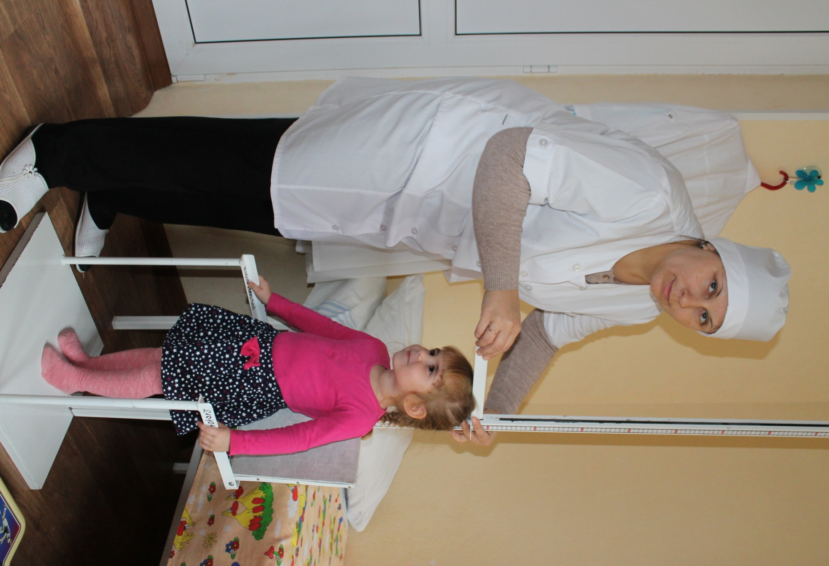

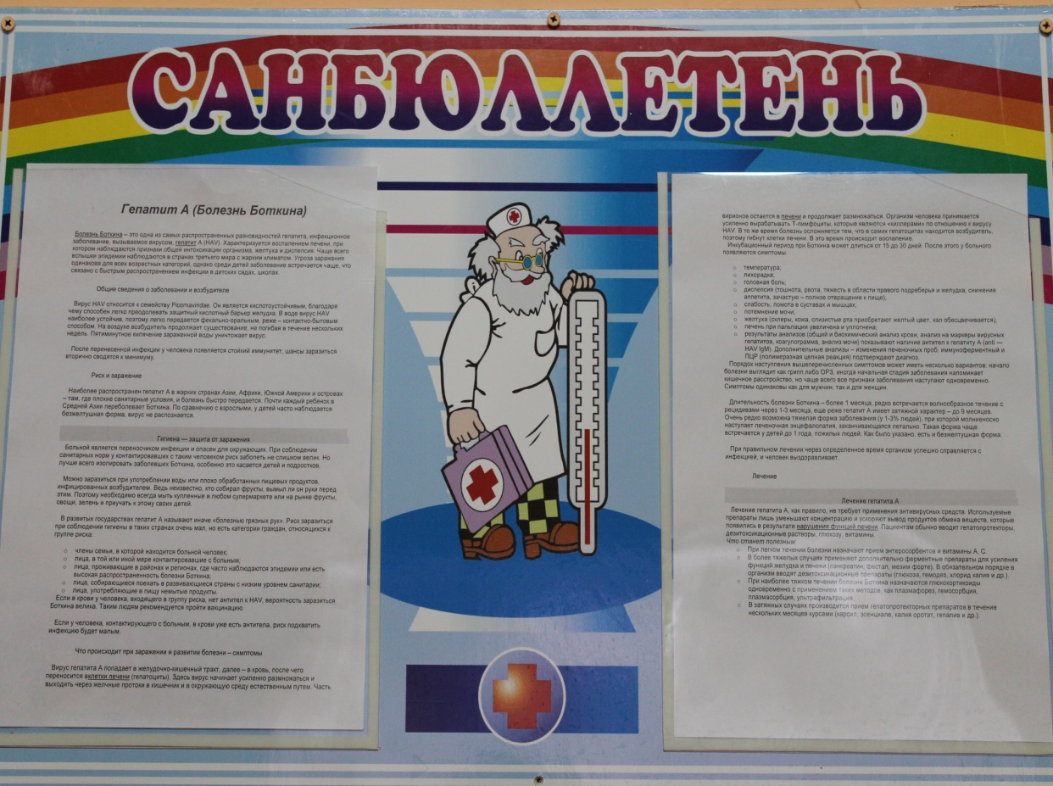
Дошкольный возраст является решающим в формировании фундамента физического и психического здоровья. Ведь именно до 7 лет человек проходит огромный путь развития, не повторяемый на протяжении последующей жизни. Именно в этот период идет интенсивное развитие органов и становление функциональных систем организма, закладываются основные черты личности, отношение к себе и окружающим.

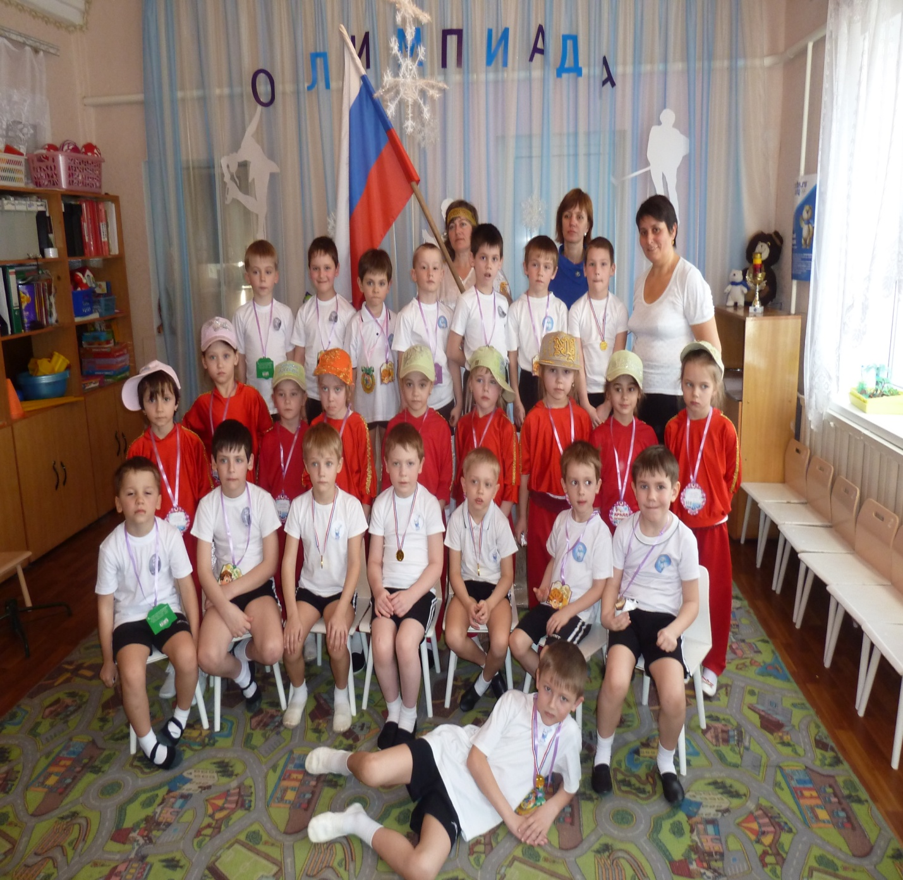

Поэтому так важно нам – педагогам и родителям именно на этом этапе дошкольного детства сформировать у детей базу знаний и практических навыков здорового образа жизни, осознанную потребность в систематических занятий физической культурой и спортом.

